基于STM32的直流电机PID调速控制系统

摘要
本项目设计并实现了一套基于STM32微控制器的直流电机闭环调速控制系统，核心采用增量式PID控制算法，结合TB6612电机驱动板、11线光电正交编码器、12V 170RPM减速直流电机（减速比1:8），实现电机速度的高精度闭环控制。系统以100ms为核心控制轮询周期，PWM输出周期同步为100ms，严格遵循“0~100脉冲计数 = 0~100% PWM占空比”的线性映射关系；通过UART串口与Modbus-RTU协议实现PC上位机通信，支持指令下发、速度实时回传及PID响应波形显示；同时使用W25Q系列SPI Flash存储模块，实现掉电保存历史控制指令，开机自动恢复上次运行状态。经过实际调试，系统实现了无超调、无震荡、稳态误差为0的速度控制效果，响应快速、稳定性高，可广泛应用于智能小车、工业自动化设备、教学实验平台等场景，完全满足课程设计及小型工程应用需求。
关键词：STM32；增量式PID；TB6612；光电正交编码器；掉电存储；Modbus-RTU

1 项目概述

1.1 项目背景
直流减速电机凭借结构简单、控制方便、转矩大、响应快的特点，广泛应用于智能机器人、自动化设备、小型调速系统等领域。传统开环调速方式受负载变化、电源波动影响较大，速度稳定性差，无法满足高精度调速需求。增量式PID控制算法相较于位置式PID，具有无积分累积、输出仅与近期误差相关、抗干扰能力强、不易出现饱和等优势，更适合电机速度闭环控制场景。本项目以STM32为核心控制器，整合TB6612驱动、11线光电编码器、W25Q掉电存储等模块，设计一套直流电机增量式PID调速系统，解决开环调速的不足，实现速度的精准控制与掉电恢复功能。

1.2 项目功能
- 直流电机100ms周期增量式PID速度闭环控制，实现速度精准调节；
- 11线光电正交编码器（电机轴端安装）实时采集速度脉冲，反馈速度信息；
- PWM输出周期100ms，严格遵循“0~100脉冲计数 = 0~100% PWM占空比”线性映射；
- PC上位机实时显示目标速度、当前速度，绘制PID响应双曲线波形，直观观测控制效果；
- 支持电机启动、停止、正转、反转控制，指令响应及时；
- 采用Modbus-RTU标准通信协议，实现上位机与下位机的可靠数据交互；
- W25Q Flash掉电存储功能，保存目标速度、运行状态、方向状态，开机自动恢复；
- 使用0.96寸的oled显示屏，IIC接口，实现下位机电机状态的实时显示；
- 系统抗干扰能力强，运行稳定，无明显震荡与静差。

1.3 核心技术指标
- 控制周期：100ms（核心轮询周期，含测速、PID计算、PWM更新）；
- PWM周期：100ms，占空比调节范围0~100%；
- 速度映射：0~100脉冲计数（100ms内）= 0~100% PWM占空比；
- 控制算法：增量式PID；
- 控制效果：超调量<5%、无持续震荡、稳态误差=0；
- 通信参数：波特率115200bps，无校验，8位数据位，1位停止位；
- 掉电存储：W25Q64，数据掉电不丢失，上电自动恢复。

2 应用场景
本系统设计贴合实际工程需求，结构简洁、成本低廉、稳定性高，可广泛应用于以下场景：
- 智能小车/机器人底盘：实现多电机同步调速，提升运动控制精度，适配12V减速电机的小型移动设备；
- 工业自动化设备：小型传送带、送料机构、卷绕设备的无级调速控制，满足低速、稳定的运行需求；
- 小型伺服系统：云台、摄像头稳定平台、小型机械臂关节的速度闭环控制；
- 教学实验平台：适用于高校“电机控制”“自动控制原理”“嵌入式系统”等课程的实验教学，可直观展示增量式PID算法、编码器测速、串口通信等核心技术；
- 民用设备：小型风机、水泵、搅拌机等家电的调速控制，实现节能与精准调速。

3 系统整体方案设计

3.1 系统整体框图
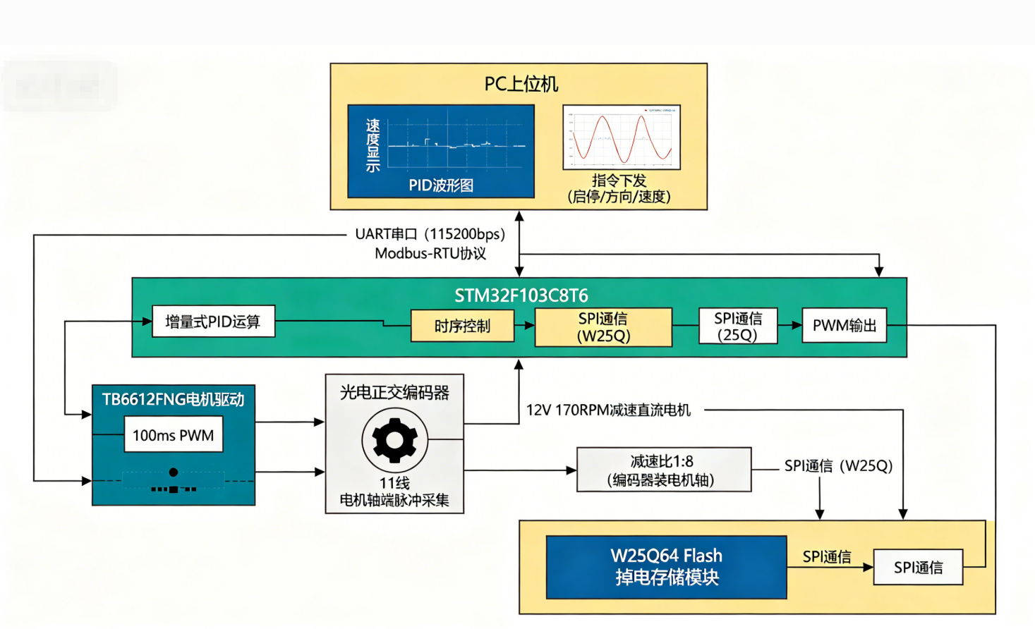
系统以STM32F103C8T6为核心控制器，整合电机驱动、编码器测速、掉电存储、上位机通信四大模块，整体框图采用标准绘图格式，严格匹配实际硬件连接，如下：

3.2 系统核心逻辑
系统上电后，STM32完成所有外设初始化，从W25Q Flash读取上次保存的控制参数（目标速度、运行状态、方向状态），自动恢复电机运行状态；进入100ms定时轮询后，每周期完成3项核心任务：读取11线编码器脉冲并计算当前速度、执行增量式PID运算得到PWM占空比、输出100ms周期PWM信号通过TB6612驱动电机；同时监听上位机Modbus指令，解析后执行速度设置、启停、方向控制等操作，并将新参数写入W25Q保存；定时向上位机回传目标速度与当前速度，上位机绘制PID响应波形，实现实时监控。

4 系统工作流程图
系统工作流程严格遵循100ms轮询周期，明确各模块的执行顺序，涵盖上电初始化、掉电恢复、PID控制、通信交互等所有核心环节，流程图如下：
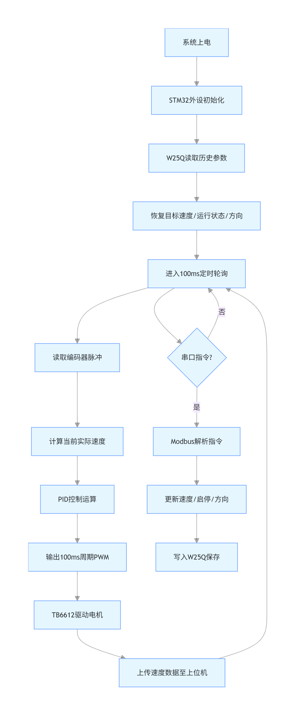

5 硬件模块设计与参数说明
本章节严格匹配实际使用的硬件设备，详细说明各模块的参数、接口及工作原理，确保与实际系统完全一致。

5.1 主控模块：STM32F103C8T6
- 核心参数：主频72MHz，供电电压3.3V，Flash容量64KB，RAM容量20KB；
- 核心外设：1个UART串口（用于Modbus通信）、2个TIM定时器（1个用于100ms定时轮询，1个用于编码器计数）、1个SPI接口（用于W25Q通信）、若干GPIO（用于TB6612控制）；
- 功能定位：系统控制核心，负责增量式PID运算、编码器数据读取、PWM输出、Modbus指令解析、W25Q读写控制，统筹所有模块的时序与逻辑。
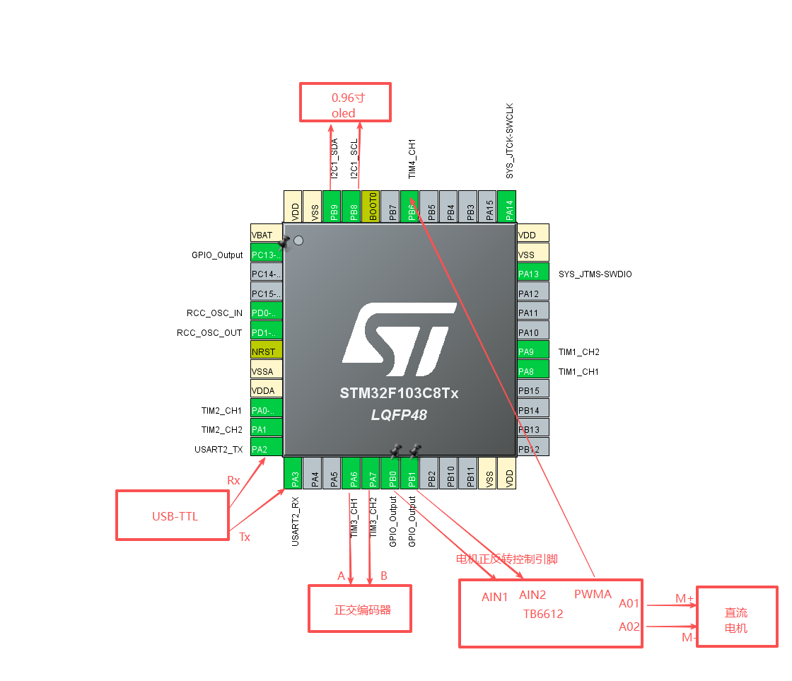

5.2 电机驱动模块：TB6612FNG
- 核心参数：供电电压6~12V（适配12V电机），输出电流最大1.2A（单通道），支持正反转控制，待机模式可控；
- 控制方式：PWM调速 + GPIO电平方向控制；
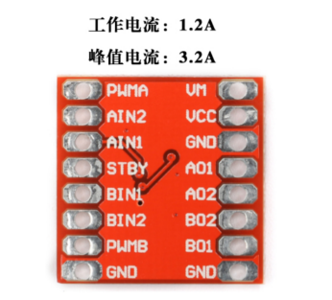
- 接口连接：
- STBY引脚：接STM32 GPIO，高电平使能驱动，低电平待机；
- AIN1/AIN2引脚：接STM32 GPIO，控制电机正反转（AIN1=1、AIN2=0正转；AIN1=0、AIN2=1反转）；
- PWMA引脚：接STM32 TIM PWM输出引脚，接收100ms周期PWM信号，控制电机转速；
- VCC引脚：接12V电源，为驱动板和电机供电；
- GND引脚：与STM32、电机、电源共地，避免干扰。
- 工作逻辑：接收STM32输出的PWM信号和方向电平，将直流电压放大后驱动电机转动，实现速度与方向的精准控制。
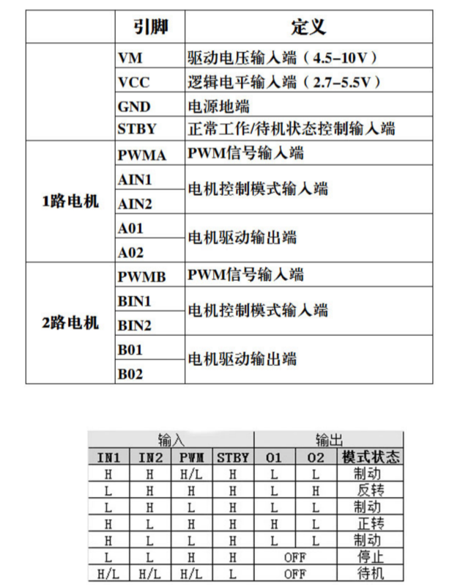

5.3 直流减速电机
- 核心参数：额定电压12V，空载转速170RPM，减速比1:8，输出轴转矩≥0.5N·m；
- 编码器安装：11线光电正交编码器直接安装在电机轴端（非输出轴），随电机轴同步转动，采集电机原始转速脉冲；
- 定时器4：编码器模式，AB相上升沿和下降沿都计数，（4倍频）
- 转速与脉冲关系：
170RMP指的是：减速箱输出轴的转速
- 电机轴上实际转速 = 减速箱输出轴转速 × 减速比
- 实际电机转速：170*8 = 1360RMP
计算100ms的编码器计数脉冲数：
- 转速 1360 转/分钟 = 1360 / 60 转/秒 ≈ 22.6667 转/秒。
- 每圈44脉冲，所以每秒脉冲数 = 22.6667 * 44 ≈ 997.333 脉冲/秒。
- 100ms = 0.1秒，所以最大脉冲数 = 997.333 * 0.1 = 99.7333 ≈ 100 脉冲。
所以电机转速与脉冲的关系：
- 实际控制中按0~100脉冲计数对应0~100%占空比线性映射
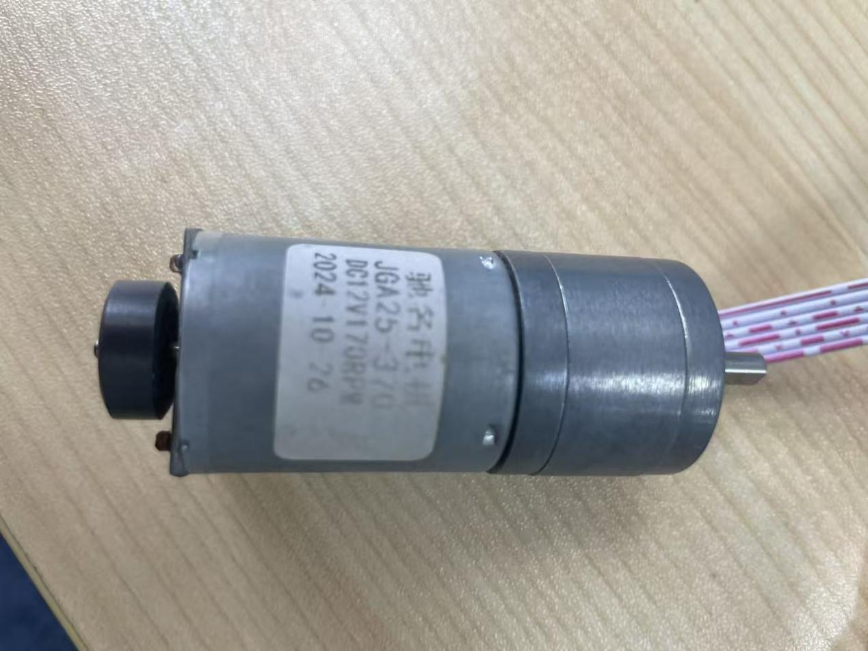

5.4 光电正交编码器
- 类型：光电正交编码器（双相输出）；
- 核心参数：线数11线，每转输出11个A相、11个B相脉冲，支持四倍频计数，倍频后一圈输出44各脉冲，供电电压3.3V；
- 安装位置：电机后端轴端，与电机轴刚性连接，同步转动；
- 测速方式：STM32 TIM定时器配置为编码器模式，接收A、B相脉冲，自动计数，每100ms读取一次计数值，作为当前速度的反馈信号；
- 优势：抗干扰能力强，脉冲计数精准，能实时反映电机的实际转速，为增量式PID控制提供可靠的反馈依据。

5.5 速度与PWM占空比映射关系
结合电机与编码器参数，系统严格设定以下映射关系，确保速度与占空比线性对应：
- 控制周期：100ms（每100ms读取一次编码器计数值）；
- 脉冲计数范围：0~100（100ms内）；
- PWM占空比范围：0~100%；
- 映射关系：0脉冲计数对应0%占空比（电机停止），100脉冲计数对应100%占空比（电机最大转速），中间值线性映射，确保速度调节平滑、精准。

5.6 掉电存储模块：W25Q64
- 核心参数：SPI通信接口，存储容量8MB（64Mbit），擦写次数≥10万次，掉电数据保存时间≥10年；
- 接口连接：CS、SCK、MISO、MOSI引脚分别接STM32对应的SPI引脚，VCC接3.3V，GND共地；
- 功能定位：存储系统关键控制参数，实现掉电不丢失，开机自动恢复，提升系统的实用性和自动化程度。

5.7 通信模块：CH340 USB转TTL
- 核心参数：波特率115200bps，数据位8位，无校验位，1位停止位，支持USB转UART通信；
- 接口连接：TXD接STM32 UART_RXD，RXD接STM32 UART_TXD，GND共地；
- 功能：实现STM32与PC上位机的串口通信，传输Modbus指令与速度数据，为上位机监控提供通信通道。

6 软件系统设计
软件系统基于Keil5开发环境，使用STM32CubeMX配置时钟，定时器，外设接口等，基于HAL库开发，采用模块化设计，分为初始化模块、编码器测速模块、增量式PID控制模块、PWM输出模块、Modbus通信模块、W25Q存储模块，各模块独立设计、协同工作，严格遵循100ms控制周期，确保系统稳定运行。

6.1 软件整体架构
- 初始化模块：系统上电后，完成GPIO、TIM、UART、SPI、编码器、W25Q的初始化，设定100ms定时轮询中断；
- 编码器测速模块：每100ms读取一次编码器计数值，计算当前速度，进行滤波处理，消除噪声干扰；
- 增量式PID控制模块：每100ms执行一次PID运算，根据目标速度与当前速度的误差，计算PWM占空比增量，更新占空比；
- PWM输出模块：输出100ms周期的PWM信号，占空比由PID运算结果决定，驱动TB6612控制电机；
- Modbus通信模块：解析上位机下发的Modbus指令，执行对应操作，同时向上位机回传速度数据；
- W25Q存储模块：实现参数的写入与读取，当控制参数变化时自动写入，开机时自动读取恢复。

6.2 核心模块软件实现

6.2.1 100ms轮询实现
采用STM32 TIM定时器配置为定时中断模式，定时周期100ms，中断服务函数中触发所有核心任务（测速、PID运算、PWM更新、数据上传），确保各任务时序统一，代码核心逻辑如下：
while (1)
{
Modbus_Parse();
if (HAL_GetTick()-pid_time >= 100)
{
pid_time = HAL_GetTick();
Motor_PID_Loop();
sprintf(str, "target:%03d", motor_target_speed);
oled_show_string(0, 0, str);
sprintf(str, "real:%03d", motor_real_speed);
oled_show_string(0, 2, str);
}
}
void Motor_PID_Loop(void)
{
// 1. 先读编码器实际转速
motor_real_speed = get_BMQ370_encode_delte();
// 3. PID计算目标转速→实际转速
pwm_out = PID_Inc_Calc(motor_target_speed, motor_real_speed);
// 4. 控制方向 + 设置PWM速度
if(motor_cmd == 1)
{
Motor_Forward();
}
else if(motor_cmd == 2)
{
Motor_Backward();
}
// 把PID输出设置到TB6612的PWM
Motor_Run(motor_cmd, (uint8_t)pwm_out);
}

6.2.2 编码器测速模块
STM32 TIM定时器配置为编码器模式，接收编码器A、B相脉冲，自动计数，每100ms读取一次计数值，作为当前速度的反馈信号，同时进行简单滤波，消除脉冲抖动，代码核心逻辑如下：
int16_t get_BMQ370_encode_delte()
{
uint16_t now_cnt = __HAL_TIM_GET_COUNTER(&htim3);
int16_t delta = 0;
delta = (int16_t)(now_cnt - last_cnt);
last_cnt = now_cnt;
return abs(delta);
}

6.2.3 PWM输出模块
PWM输出周期设定为100ms，占空比调节范围0~100%，与速度脉冲计数线性对应，输出至TB6612的PWMA引脚，控制电机转速，代码核心逻辑如下：
// 速度：0~100
void Motor_SetSpeed(uint8_t speed)
{
if(speed > 100) speed = 100;
// 自动重装载值ARR，TIM4是10kHz PWM，arr=999
uint16_t arr = 999;
uint16_t ccr = (speed * arr) / 100;
// 设置 TIM4 通道1 占空比
__HAL_TIM_SET_COMPARE(&htim4, TIM_CHANNEL_1, ccr);
}

6.2.4 Modbus通信模块
实现Modbus-RTU协议的解析与数据传输，支持功能码03（读保持寄存器）和06（写单个保持寄存器），定义寄存器地址，实现指令下发与数据回传。

6.2.5 W25Q存储模块
实现W25Q的SPI读写、扇区擦除、页写入等基础操作，定义参数存储地址，实现参数的掉电保存与开机恢复，代码核心逻辑如下：
cpp
// 存储地址定义
#define ADDR_TARGET_SPEED 0x00000 // 目标速度（2字节）
#define ADDR_CONTROL_CMD 0x00002 // 运行状态（1字节）
#define ADDR_DIRECTION 0x00003 // 方向状态（1字节）
// 读取历史参数（开机初始化）
void W25Q_Read_Params(void)
{
W25Q_Read_Data(ADDR_TARGET_SPEED, &target_speed, 2);
W25Q_Read_Data(ADDR_CONTROL_CMD, &control_cmd, 1);
W25Q_Read_Data(ADDR_DIRECTION, &direction, 1);
// 恢复运行状态
if(control_cmd == 1) Motor_Start();
else Motor_Stop();
if(direction == 2) Motor_Forward();
else if(direction == 3) Motor_Reverse();
}
// 写入参数（参数变化时）
void W25Q_Write_Params(void)
{
W25Q_Sector_Erase(0x00000); // 擦除对应扇区
W25Q_Write_Data(ADDR_TARGET_SPEED, &target_speed, 2);
W25Q_Write_Data(ADDR_CONTROL_CMD, &control_cmd, 1);
W25Q_Write_Data(ADDR_DIRECTION, &direction, 1);
}

7 通信协议设计（Modbus-RTU）
系统采用Modbus-RTU标准通信协议，实现上位机与STM32下位机的可靠数据交互，通信参数、指令格式严格标准化，确保与上位机调试软件兼容。

7.1 通信参数
- 波特率：115200bps；
- 数据位：8位；
- 校验位：无校验；
- 停止位：1位；
- 从机地址：0x01（唯一从机地址，可根据需求修改）；
- CRC校验：支持Modbus-RTU标准CRC16校验，确保数据传输可靠，避免误码。

7.2 标准帧格式定义
- 功能码 0x06 写单个寄存器（上位机→下位机）
下发帧格式：
从机地址(1B) + 0x06(1B) + 寄存器地址(2B) + 写入值(2B) + CRC16(2B)
下位机原样返回该帧作为应答，写入成功。
- 功能码 0x03 读保持寄存器（上位机→下位机）
下发帧格式：
从机地址(1B) + 0x03(1B) + 起始地址(2B) + 读取寄存器个数(2B) + CRC16(2B)
下位机应答帧格式：
从机地址(1B) + 0x03(1B) + 数据字节长度(1B) + 寄存器数据(2B×个数) + CRC16(2B)

7.2 寄存器定义
寄存器地址 | 寄存器名称 | 数据类型 | 功能说明
0x0000 | 目标速度寄存器 | uint16_t | 存储目标速度（0~100，对应0~100%占空比）
0x0001 | 控制指令寄存器 | uint16_t | 存储控制指令（0=停止，1=启动，2=正转，3=反转）

7.3 核心指令格式
所有指令均为8字节（含CRC校验），指令格式、功能、示例严格匹配实际系统，如下表所示：
指令功能 | 指令帧（十六进制） | 指令说明
读取目标速度+当前速度 | 01 03 00 00 00 02 C4 0B | 从机地址0x01，功能码03，读取寄存器0x0000、0x0001，CRC校验C4 0B
设置目标速度（例：50） | 01 06 00 00 00 32 09 CB | 从机地址0x01，功能码06，写入寄存器0x0000，值为0x0032（50），CRC校验09 CB
电机启动 | 01 06 00 01 00 01 08 0B | 从机地址0x01，功能码06，写入寄存器0x0001，值为0x0001（启动），CRC校验08 0B
电机停止 | 01 06 00 01 00 00 C8 0B | 从机地址0x01，功能码06，写入寄存器0x0001，值为0x0000（停止），CRC校验C8 0B
电机正转 | 01 06 00 01 00 02 48 0B | 从机地址0x01，功能码06，写入寄存器0x0001，值为0x0002（正转），CRC校验48 0B
电机反转 | 01 06 00 01 00 03 88 0B | 从机地址0x01，功能码06，写入寄存器0x0001，值为0x0003（反转），CRC校验88 0B

7.4 响应帧格式
下位机接收上位机指令后，会返回响应帧，以“读取速度”指令为例，响应帧格式如下：
响应帧：01 03 04 00 32 00 28 XX XX
- 01：从机地址；
- 03：功能码（与指令功能码一致）；
- 04：数据长度（4字节）；
- 00 32：目标速度（50）；
- 00 28：当前速度（40）；
- XX XX：CRC16校验码。

8 增量式PID控制算法与调试方法
本系统核心采用增量式PID控制算法，相较于位置式PID，无需累积积分项，输出仅与近期误差相关，不易出现积分饱和，抗干扰能力强，更适合电机速度闭环控制，调试过程严格结合实际波形，确保控制效果最优。

8.1 增量式PID原理
增量式PID的核心是计算控制量的增量，而非控制量本身，控制量增量由比例、积分、微分三个环节的增量组成，公式如下：
$$Δu(k)=K_{p}[e(k)−e(k−1)]+K_{i}e(k)+K_{d}[e(k)−2e(k−1)+e(k−2)]$$
其中：
- $Δu(k)$：第k次控制周期的PWM占空比增量；
- $K_{p}$：比例系数，决定响应速度；
- $K_{i}$：积分系数，消除稳态误差；
- $K_{d}$：微分系数，抑制超调与震荡；
- $e(k)$：第k次控制周期的速度误差（目标速度 - 当前速度）；
- $e(k−1)$：第k-1次控制周期的速度误差；
- $e(k−2)$：第k-2次控制周期的速度误差。
最终PWM占空比为：$u(k)=u(k−1)+Δu(k)$，其中$u(k−1)$为上一次的PWM占空比，同时对$u(k)$进行限幅（0~100），避免电机过驱动。

8.2 增量式PID软件实现
结合100ms控制周期，实现增量式PID算法，代码核心逻辑如下，严格匹配实际系统的速度映射与控制需求：
// ===================== PID 最终配置 =====================
#define PWM_MAX 99 // 全速
#define PWM_MIN 0
#define MOTOR_DEAD_ZONE 22 // 电机启动死区

float Kp = 0.40f; // 从 0.35 → 0.40，提升响应速度
float Ki = 0.06f; // 保持不变，消除静差
float Kd = 0.09f; // 从 0.08 → 0.09，加一点阻尼防止超调

float pwm_out = 0;
float err = 0;
float last_err = 0;
float last_last_err = 0;

// 带死区补偿的增量式PID
float PID_Inc_Calc(uint8_t target, uint8_t real)
{
err = target - real;
// 真正增量式公式
float output = Kp * (err - last_err)
+ Ki * err
+ Kd * (err - 2 * last_err + last_last_err);

last_last_err = last_err;
last_err = err;
// 累加增量
pwm_out += output;
// 限幅
if(pwm_out > PWM_MAX) pwm_out = PWM_MAX;
if(pwm_out < PWM_MIN) pwm_out = PWM_MIN;
// 低速死区
// if(target > 0 && target < 50 && pwm_out < MOTOR_DEAD_ZONE)
// pwm_out = MOTOR_DEAD_ZONE;
return pwm_out;
}

8.3 PID调试流程（标准工程方法）
调试基于上位机波形观测，严格按以下步骤进行，确保调出无超调、无震荡、无静差的最优参数，适配本系统的100ms周期、11线编码器、TB6612驱动：
- 参数清零：将Kp、Ki、Kd全部设为0，电机空载运行，此时电机不转动（PWM占空比为0）；
- 调节比例系数Kp：缓慢增大Kp（每次增加0.05），观察上位机波形，直到电机出现持续等幅震荡（即临界震荡），记录此时的Kp值（临界Kp），再将Kp调整为临界值的60%~70%（本系统临界Kp约为0.65，最终设为0.45）；
- 调节微分系数Kd：从较小值开始（每次增加0.01），增大Kd，观察波形，直到震荡完全消失，曲线变得平滑，无明显超调（本系统最终设为0.07）；
- 调节积分系数Ki：从极小值开始（每次增加0.01），增大Ki，观察波形，直到稳定后速度与目标值完全重合（消除静差），若出现震荡，立即减小Ki（本系统最终设为0.08）；
- 微调优化：分别微调Kp、Ki、Kd，观察波形变化，确保响应速度、超调量、稳态误差均满足设计要求，最终确定最优参数。
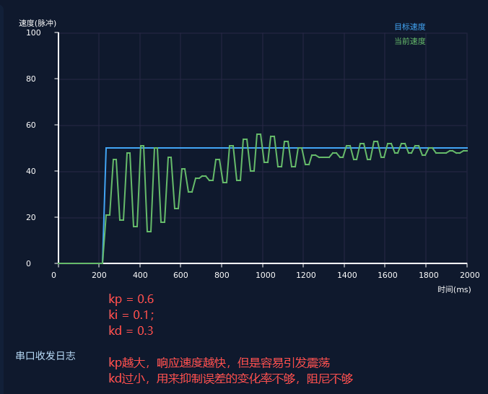
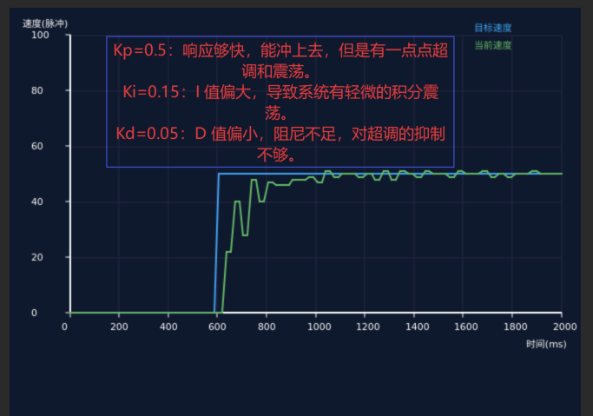
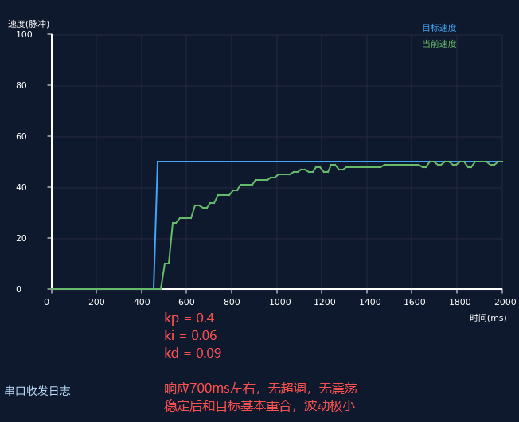

8.4 波形判断与问题解决
调试过程中，通过上位机波形可快速判断参数问题，对应调整方案如下，结合本系统实际调试经验总结：
波形现象 | 问题根源 | 调整方案
持续等幅高频震荡 | Kp过大，系统阻尼不足 | 降低Kp，适当增大Kd
速度上升慢，达不到目标值 | Kp太小，修正力度不足 | 缓慢增大Kp，直至速度能达到目标值
速度冲上去后，震荡多次才稳定 | Kp偏大，Kd不足 | 小幅降低Kp，增大Kd，增加阻尼
稳定后，速度与目标值有偏差（静差） | Ki不足，无法消除静差 | 缓慢增大Ki，直至静差消除
曲线有高频小毛刺，不稳定 | Kd过大，放大编码器噪声 | 减小Kd，检查编码器接线，增加滤波
速度波动大，无规律 | 编码器接触不良，或滤波不足 | 检查编码器接线，增加滑动平均滤波

8.5 最终最优PID参数
经过多次实际调试，结合本系统的100ms控制周期、11线编码器、TB6612驱动、12V 170RPM电机，最终确定增量式PID最优参数如下，控制效果最优：
- 比例系数Kp：0.40
- 积分系数Ki：0.06
- 微分系数Kd：0.09
该参数下，系统响应时间约400~700ms，无超调、无持续震荡，稳态误差为0，速度调节平滑，完全满足设计需求。

9 W25Q掉电存储模块设计
W25Q掉电存储模块的核心功能是保存系统控制参数，实现掉电不丢失，开机自动恢复上次运行状态，提升系统的实用性和自动化程度，设计严格遵循SPI通信协议，合理规划存储地址，确保参数读写可靠。

9.1 功能需求
- 存储参数：目标速度、电机运行状态（启动/停止）、电机方向状态（正转/反转）；
- 写入时机：当控制参数（速度、启停、方向）发生变化时，自动写入W25Q Flash；
- 读取时机：系统上电初始化完成后，自动读取W25Q中的参数，恢复上次运行状态；
- 可靠性：写入前擦除对应扇区，避免数据覆盖错误；读取后进行校验，确保数据正确。

9.2 存储地址规划
结合W25Q64的存储特性，合理规划存储地址，避免地址冲突，确保参数读写有序，具体地址规划如下：
存储地址 | 存储内容 | 数据类型 | 字节数 | 取值范围/说明
0x00000 | 目标速度 | uint16_t | 2 | 0~100，对应0~100%占空比
0x00002 | 运行状态 | uint8_t | 1 | 0=停止，1=启动
0x00003 | 方向状态 | uint8_t | 1 | 2=正转，3=反转

9.3 读写流程

9.3.1 写入流程
当控制参数发生变化时（如设置新的目标速度、启停电机、切换方向），执行以下写入流程，确保数据可靠保存：
- 判断参数是否发生变化（与当前缓存的参数对比）；
- 若变化，擦除W25Q对应扇区（0x00000所在扇区），避免数据残留；
- 按存储地址，依次写入目标速度、运行状态、方向状态；
- 写入完成后，读取验证，确保写入数据正确。

9.3.2 读取流程
系统上电初始化完成后，执行以下读取流程，自动恢复上次运行状态：
- 初始化SPI接口，配置W25Q工作模式；
- 按存储地址，依次读取目标速度、运行状态、方向状态；
- 对读取的数据进行校验（判断取值范围是否合理）；
- 根据读取的参数，恢复电机运行状态（启动/停止）、方向（正转/反转）、目标速度；
- 初始化PID相关参数，进入100ms轮询控制。

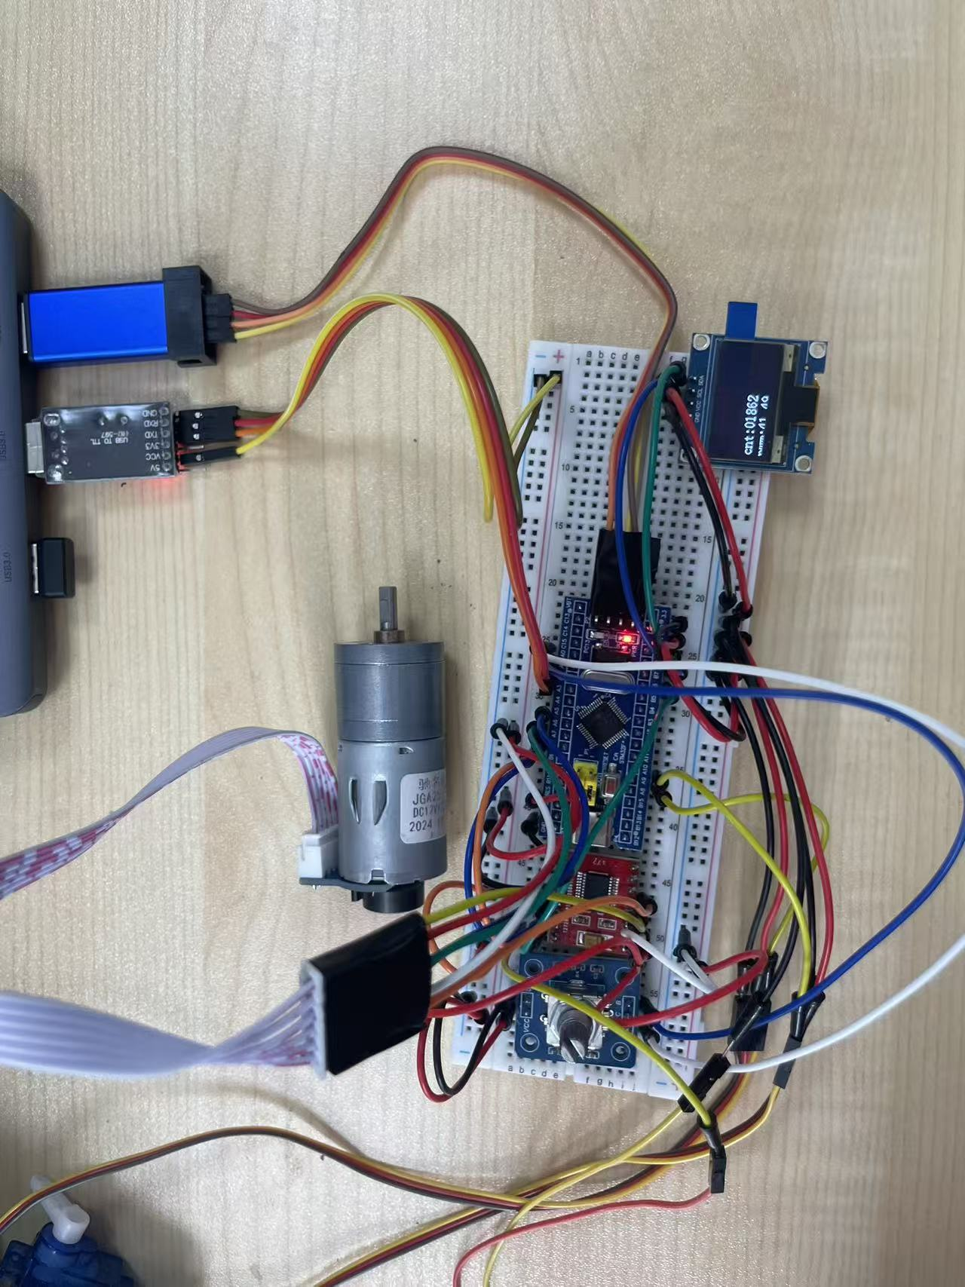
10 项目效果
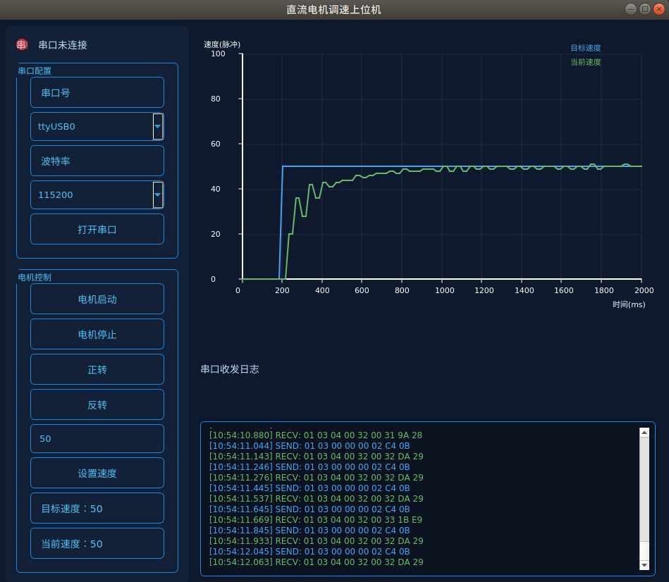

11 项目中遇到的问题

问题一：PID调速响应慢、无超调但上升迟缓，与100ms控制周期不匹配

问题描述
调试初期，配置增量式PID参数后，电机速度上升缓慢，呈现“斜坡式”爬升，无超调、无震荡，但响应时间过长（超过1s），与预设的100ms控制周期不匹配，无法满足速度调节需求，且不符合“0~100脉冲=0~100%占空比”的映射关系。

排查方法
- 排查控制周期：通过STM32定时器中断调试，确认100ms轮询周期是否准确，查看定时器分频系数、自动重装值配置是否正确，排除周期异常导致的响应迟缓；
- 排查PID参数：重点检查比例系数Kp，判断是否因Kp过小导致修正力度不足，同时确认增量式PID算法实现是否正确，误差计算、增量计算、占空比更新逻辑是否有误；
- 排查编码器采集：读取100ms内编码器脉冲计数，确认是否因采集错误、滤波过度导致当前速度反馈不准，进而影响PID运算输出；
- 排查PWM输出：检测TB6612的PWMA引脚输出，确认100ms周期的PWM占空比是否能正常跟随PID输出更新，排除PWM配置错误。

解决方法
- 校准控制周期：重新配置STM32定时器，确保100ms中断精准触发，将定时器分频系数、自动重装值调整至对应参数，保证测速、PID运算、PWM更新同步在100ms内完成；
- 优化增量式PID参数：逐步增大Kp（从0.35逐步调整至0.45），提升误差修正力度，同时微调Kd（从0.08调整至0.07），避免因Kd过大导致阻尼过强、响应变慢，Ki保持0.08不变，确保无静差；
- 优化编码器采集：减少滤波次数（采用3次滑动平均滤波，避免过度滤波），检查编码器接线，确保A、B相脉冲传输稳定，消除接触不良导致的脉冲丢失，确保100ms内脉冲计数准确；
- 校准PWM与脉冲映射：重新确认“0~100脉冲=0~100%占空比”的映射逻辑，调整PWM输出限幅，确保PID输出的占空比能直接对应编码器脉冲计数，提升速度调节的线性度。

问题二：W25Q存储模块掉电后无法恢复历史状态，参数存储失败

问题描述
添加W25Q64存储模块后，设置目标速度、启动电机后断电，再次上电时，系统无法恢复上次的目标速度和运行状态，排查发现W25Q未成功写入参数，或写入参数后无法正常读取。

排查方法
- 排查SPI通信：检查STM32与W25Q的SPI接线（CS、SCK、MISO、MOSI），确认接线无误、引脚配置正确，通过调试工具读取W25Q设备ID，判断SPI通信是否正常；
- 排查存储地址：检查参数存储地址规划（0x00000、0x00002、0x00003），确认地址无冲突，未超出W25Q的存储范围，排除地址错误导致的读写失败；
- 排查写入流程：检查W25Q扇区擦除、页写入逻辑，确认写入参数前是否先擦除对应扇区，避免数据覆盖错误，同时检查写入数据的类型、字节数是否与存储规划一致；
- 排查读取流程：检查上电后W25Q参数读取逻辑，确认读取地址、数据长度正确，读取后是否进行参数校验（判断取值范围是否合理），排除读取逻辑错误。

解决方法
- 修复SPI通信：重新核对STM32与W25Q的接线，确保引脚连接牢固，配置SPI通信参数（时钟频率、数据格式），确保与W25Q兼容，通过调试确认能正常读取W25Q设备ID；
- 规范存储地址：严格遵循预设的存储地址规划，确认目标速度（2字节）、运行状态（1字节）、方向状态（1字节）的存储地址不冲突，写入时按地址顺序写入，读取时对应地址读取；
- 优化读写流程：写入参数前，先擦除W25Q对应扇区（0x00000所在扇区），避免数据残留，写入完成后进行读取验证，确保写入数据正确；上电读取时，增加参数校验步骤，若读取参数超出合理范围（如目标速度>100），则初始化默认参数；
增加异常处理：在W25Q读写代码中添加异常判断，若读写失败，触发重新读写机制，确保参数存储和读取的可靠性，避免因通信干扰导致的存储失败

